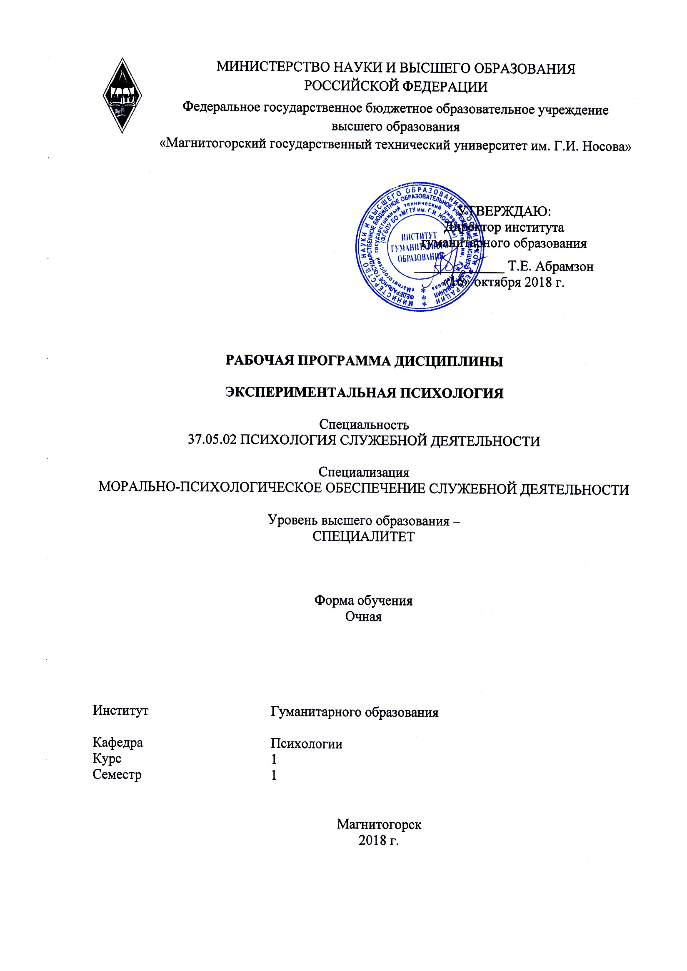

*ЭКСПЕРИМЕНТАЛЬНАЯ ПСИХОЛОГИЯ*

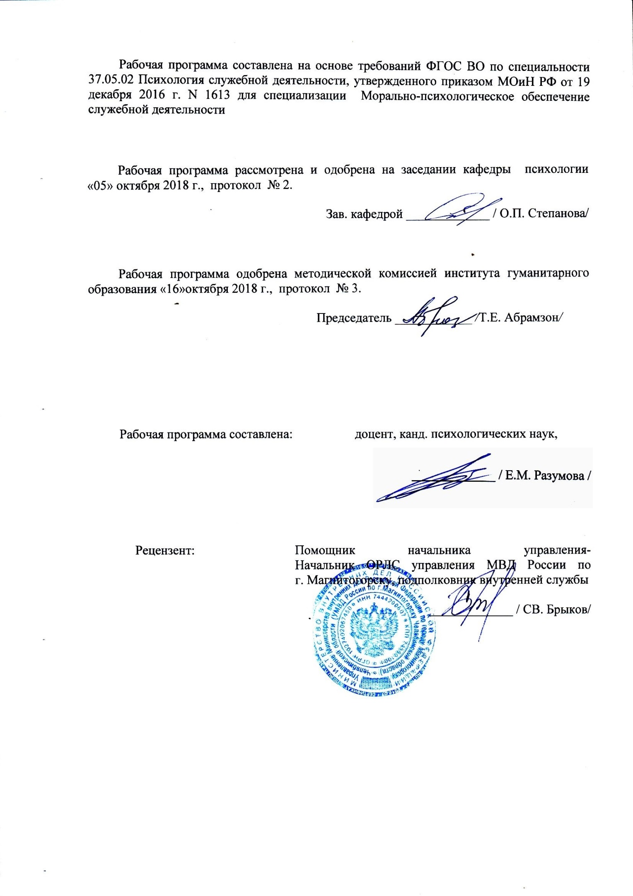

# 2018-1**1 Цели освоения дисциплины (модуля)**

Целями освоения дисциплины «Экспериментальная психология» являются овладение студентами принципами организации научного исследования, способами достижения и построения научного знания; применения качественных и количественных методов в психологических исследованиях; овладение принципами организации и проведения экспериментального исследования.

# 2 Место дисциплины (модуля) в структуре образовательной программы подготовки бакалавра (магистра, специалиста)

Дисциплина «Экспериментальная психология» адресована студентам, обучающимся по специальности 37.05.02 Психология служебной деятельности, и является обязательной дисциплиной профессионального цикла (Б1.Б.18), изучается в 1 семестре.

Для изучения дисциплины необходимы знания (умения, навыки), формируемые в результате изучения следующих дисциплин: «Общая психология», «Методология и методы психологического исследования».

Знания (умения, навыки), полученные при изучении данной дисциплины будут необходимы для изучения следующих дисциплин:, «Общий психологический практикум», «Психодиагностика», «Информационные технологии в психологии», прохождения производственной практики, подготовка и прохождение итоговой государственной аттестации.

# 3 Компетенции обучающегося, формируемые в результате освоения дисциплины (модуля) и планируемые результаты обучения

В результате освоения дисциплины (модуля) «Экспериментальная психология» обучающийся должен обладать следующими компетенциями:

| Структурный  элемент  компетенции | Планируемые результаты обучения |
| --- | --- |
| **ОПК-1: способностью применять закономерности и методы науки в решении профессиональных задач** | |
| Знать | особенности предмета и метода психологических исследований в различных отраслях психологии;  существующие теоретические подходы, понятийный аппарат, необходимый для разработки методологии психологического исследования;  структуру и содержание программы психологического исследования в различных научных и научно-практических областях психологии;  систему методов психологического исследования. |
| Уметь | применять существующие теоретические подходы в методологии психологического исследования;  использовать методы обработки данных психологического иссле-дования;  представить научный отчёт по проведенному исследованию. |
| Владеть | способами измерения в психологическом исследовании;  приёмами построения выборочной совокупности и методов её проектирования в психологическом исследовании,  навыками применения количественных и качественных методов в психологическом исследовании в различных научных и научно-практических областях психологии. |
| **ПК-21: способностью планировать и организовывать проведение экспериментальных исследований, обрабатывать данные с использованием стандартных пакетов программного обеспечения, анализировать и интерпретировать результаты исследований** | |
| Знать | * методологию экспериментального психологического исследования; * классификацию исследовательских методов в психологии; * теорию психологического эксперимента; * специфику экспериментальных исследований в различных областях психологии. |
| Уметь | * планировать эксперимент и осуществлять контроль переменных; * проводить корреляционные исследования, квазиэксперимент; * осуществлять анализ результатов психологического исследования; * представлять результаты психологического исследования. |
| Владеть | * специальной терминологией и категориальным аппаратом; * навыками самостоятельной работы с психологической литературой; * приемами и методами проведения индивидуальных и групповых экспериментальных исследований; * методами анализа и описания результатов исследования; * современными образовательными технологиями, способами организации учебной деятельности. |

# **4 Структура и содержание дисциплины (модуля)**

Общая трудоемкость дисциплины составляет 4 зачетных единиц 144 акад. часов, в том числе:

– контактная работа – 75,2 акад. часов:

– аудиторная – 72 акад. часов;

– внеаудиторная – 3,2 акад. часов

– самостоятельная работа – 33,1 акад. часов;

– подготовка к экзамену – 35,7 акад. часа

| Раздел/ тема  дисциплины | Семестр | Аудиторная  контактная работа  (в акад. часах) | | | Самостоятельная работа (в акад. часах) | Вид самостоятельной  работы | Форма текущего контроля успеваемости и  промежуточной аттестации | Код и структурный  элемент  компетенции |
| --- | --- | --- | --- | --- | --- | --- | --- | --- |
| лекции | лаборат.  занятия | практич. занятия |
| 1. Раздел: Методология экспериментального психологического исследования |  |  |  |  |  |  |  |  |
| 1.1. Тема: Теоретическое и эмпирическое знание в психологии. |  | 2 |  | 2 | 5,1 | Поиск дополнительной информации - работа с библиографическим материалами, словарями, энциклопедиями | Устный опрос | ОПК-1 – зув  ПК-21 – зув |
| 1.2. Тема: Основные научные методы исследования. |  | 2 | 2 | 4 | 4 | Поиск дополнительной информации - работа с библиографическим материалами, словарями, энциклопедиями | Устный опрос | ОПК-1 – зув  ПК-21 – зув |
| **Итого по разделу** |  | **4** | **2** | **6** | **9,1** |  |  |  |
| 2. Раздел: Теория и практика психологического эксперимента |  |  |  |  |  |  |  |  |
| 2.1. Тема: Теория психологического эксперимента. |  | 4 |  | 4 | 4 | Подготовка к семинарскому занятию | Семинарское занятие | ОПК-1 – зув  ПК-21 – зув |
| 2.2. Тема: Планирование эксперимента и контроль переменных. |  | 2 | 4 | 4 | 4 | Составление плана экспериментальных действий психолога в различных областях | Коллоквиум | ОПК-1 – зув  ПК-21 – зув |
| 2.3. Тема: Квазиэксперимент |  | 2 | 2 | 4 | 4 | Анализ Интернет-сведений в данной области | Семинарское занятие | ОПК-1 – зув  ПК-21 – зув |
| **Итого по разделу** |  | **8** | **6** | **12** | **12** |  |  |  |
| 3. Раздел: Анализ и представление результатов психологических экспериментов |  |  |  |  |  |  |  |  |
| 3.1. Тема: Методы математической статистики в психологических исследованиях. |  | 2 | 2 | 6 | 4 | Выполнение расчетно-графических работ по блокам курса. | Проверка индивидуальных работ | ОПК-1 – зув  ПК-21 – зув |
| 3.2. Тема: Анализ и представление результатов психологического исследования. |  | 2 | 4 | 6 | 4 | Экспертная оценка представленных заключений психологических исследований | Коллоквиум | ОПК-1 – зув  ПК-21 – зув |
| 3.3. Тема: Систематизация и специфика экспериментальных исследований в различных областях психологии. |  | 2 | 4 | 6 | 4 | Разработки инструкций для проведения эксперимента в различных областях психологии | Семинарское занятие | ОПК-1 – зув  ПК-21 – зув |
| **Итого по разделу** |  | **6** | **10** | **18** | **12** |  |  |  |
| **Итого за семестр** |  | **18** | **18** | **36** | **33,1** |  | **Экзамен** |  |
| **Итого по дисциплине** |  |  |  |  | **35,7** |  | **Экзамен** |  |

# 5 Образовательные и информационные технологии

В учебном процессе при освоении дисциплины «Экспериментальная психология» используются следующие формы проведения занятий, предполагающие прямую трансляцию знаний от преподавателя к студентам: лекции, практические занятия, лабораторные работы.

Кроме того, при ознакомлении с материалом данного курса, используются технологии проблемного обучения: проблемная лекция, практическое занятие в форме коллоквиума.

Используются технологии проектного обучения в форме: исследовательского проекта и творческого проекта.

Используются информационно-коммуникационные образовательные технологии: лекции – визуализации и практическое занятие в форме презентации.

# 6 Учебно-методическое обеспечение самостоятельной работы обучающихся

Раздел 1. Методология экспериментального психологического исследования

Тема 1.1. Теоретическое и эмпирическое знание в психологии

1. Особенности научного подхода к познанию. Наука и псевдонаука.

2. Соотношение в науке теоретических и экспериментальных знаний.

3. История экспериментальной психологии и ее современное состояние.

4. Предмет и задачи экспериментальной психологии.

Перечень рекомендуемой литературы:

1. Дружинин, В. Н. Экспериментальная психология [Текст] : учебник для вузов / В. Н. Дружинин - СПб. ‑ [и др.]: Питер, 2007. - 318 с. - ISBN 978-5-8046-0176-9. Кол-во экземпляров: 47.
2. Корнилова, Т. В. Экспериментальная психология: Теория и методы [Текст] : учебник для вузов / Т. В. Корнилова - М.: Аспект Пресс, 2005. - 381 с. - ISBN 5-7567-0373-X. Кол-во экземпляров: 1
3. Никандров, В. В. Экспериментальная психология [Текст] : учеб. пособие для вузов / В. В. Никандров - СПб.: Речь, 2007. - 512 с. - ISBN 5-9268-0551-1. Кол-во экземпляров: 1
4. Шнейдер, Л. Б. Экспериментальная психология [Текст] : учеб. пособие для вузов / Л. Б. Никандров - М.: Акад. Проект, 2007. - 299 с. ISBN 5-8291-0775-9. Кол-во экземпляров: 48

Тема 1.2. Основные научные методы исследования

1. Общенаучные методы исследования их классификации и характеристика.

2. Классификации исследовательских методов в психологии С.Л. Рубинштейна, Б.Г. Ананьева, В.Н. Дружинина.

3. Характеристика методов психологического исследования.

а) Неэкспериментальные методы психологического исследования (наблюдение, беседа, анкетирование, “архивный метод”, анализ продуктов деятельности, биографический метод, “контент-анализ”, монографический метод).

б) Диагностические исследовательские методы психологического исследования (тесты, опросники, анкетирование, экспертная оценка.

в) Экспериментальные методы психологического исследования.

Перечень рекомендуемой литературы

1. Дружинин, В. Н. Экспериментальная психология [Текст] : учебник для вузов / В. Н. Дружинин - СПб. ‑ [и др.]: Питер, 2007. - 318 с. - ISBN 978-5-8046-0176-9. Кол-во экземпляров: 47.
2. Константинов, В. В. Экспериментальная психология : курс для практ. психолога [Текст] / В. В. Константинов - СПб. [и др.] : Питер, 2006. - 272 с. ‑ ISBN 5-469-01340-5. Кол-во экземпляров: 1
3. Корнилова, Т. В. Экспериментальная психология: Теория и методы [Текст] : учебник для вузов / Т. В. Корнилова - М.: Аспект Пресс, 2005. - 381 с. - ISBN 5-7567-0373-X. Кол-во экземпляров: 1
4. Никандров, В. В. Экспериментальная психология [Текст] : учеб. пособие для вузов / В. В. Никандров - СПб.: Речь, 2007. - 512 с. - ISBN 5-9268-0551-1. Кол-во экземпляров: 1
5. Шнейдер, Л. Б. Экспериментальная психология [Текст] : учеб. пособие для вузов / Л. Б. Никандров - М.: Акад. Проект, 2007. - 299 с. ISBN 5-8291-0775-9. Кол-во экземпляров: 48

Раздел 2. Теория и практика психологического эксперимента

Тема 2.1. Теория психологического эксперимента

1. Экспериментальный метод в психологии.

2. Виды эксперимента.

3. Валидность и надежность психологического эксперимента.

4. Основные принципы организации эксперимента.

Перечень рекомендуемой литературы:

1. Дружинин, В. Н. Экспериментальная психология [Текст] : учебник для вузов / В. Н. Дружинин - СПб. ‑ [и др.]: Питер, 2007. - 318 с. - ISBN 978-5-8046-0176-9. Кол-во экземпляров: 47.
2. Константинов, В. В. Экспериментальная психология : курс для практ. психолога [Текст] / В. В. Константинов - СПб. [и др.] : Питер, 2006. - 272 с. ‑ ISBN 5-469-01340-5. Кол-во экземпляров: 1
3. Корнилова, Т. В. Экспериментальная психология: Теория и методы [Текст] : учебник для вузов / Т. В. Корнилова - М.: Аспект Пресс, 2005. - 381 с. - ISBN 5-7567-0373-X. Кол-во экземпляров: 1
4. Никандров, В. В. Экспериментальная психология [Текст] : учеб. пособие для вузов / В. В. Никандров - СПб.: Речь, 2007. - 512 с. - ISBN 5-9268-0551-1. Кол-во экземпляров: 1
5. Солсо, Р. Л. Экспериментальная психология: Практ. курс [Текст] : / Р. Л. Солсо, М. К. Мак-Лин - СПб.: прайм - ЕВРОЗНАК, 2003. - 272 с. ISBN 5-93878-088-8. Кол-во экземпляров: 1
6. Худяков, А. И. Экспериментальная психология в схемах и комментариях [Текст] : учебное пособие / А. И. Худяков – СПб.: Питер, 2008. – 320 с. - ISBN 978-5-91180-929-4. Кол-во экземпляров: 1
7. Шнейдер, Л. Б. Экспериментальная психология [Текст] : учеб. пособие для вузов / Л. Б. Никандров - М.: Акад. Проект, 2007. - 299 с. ISBN 5-8291-0775-9. Кол-во экземпляров: 48
8. Экспериментальная психология [Текст] : учеб. пособие / Б. М. Абушкин, С. А. Романов ; под общ. ред. Е.С. Романовой. – М. [и др.] : Питер, 2007. – 490 с. - Рек. УМО. ‑ ISBN 978-5-94807-040-7. Кол-во экземпляров: 12.

Тема 2.2. Планирование эксперимента и контроль переменных

1. Общее представление о планировании эмпирического исследования.

2. Организация экспериментального взаимодействия.

3. Понятие контроля экспериментальной ситуации.

4. Экспериментальные планы.

5. Многоуровневые и факторные эксперименты.

Перечень рекомендуемой литературы:

1. Дружинин, В. Н. Экспериментальная психология [Текст] : учебник для вузов / В. Н. Дружинин - СПб. ‑ [и др.]: Питер, 2007. - 318 с. - ISBN 978-5-8046-0176-9. Кол-во экземпляров: 47.
2. Константинов, В. В. Экспериментальная психология : курс для практ. психолога [Текст] / В. В. Константинов - СПб. [и др.] : Питер, 2006. - 272 с. ‑ ISBN 5-469-01340-5. Кол-во экземпляров: 1
3. Корнилова, Т. В. Экспериментальная психология: Теория и методы [Текст] : учебник для вузов / Т. В. Корнилова - М.: Аспект Пресс, 2005. - 381 с. - ISBN 5-7567-0373-X. Кол-во экземпляров: 1
4. Никандров, В. В. Экспериментальная психология [Текст] : учеб. пособие для вузов / В. В. Никандров - СПб.: Речь, 2007. - 512 с. - ISBN 5-9268-0551-1. Кол-во экземпляров: 1
5. Солсо, Р. Л. Экспериментальная психология: Практ. курс [Текст] : / Р. Л. Солсо, М. К. Мак-Лин - СПб.: прайм - ЕВРОЗНАК, 2003. - 272 с. ISBN 5-93878-088-8. Кол-во экземпляров: 1
6. Худяков, А. И. Экспериментальная психология в схемах и комментариях [Текст] : учебное пособие / А. И. Худяков – СПб.: Питер, 2008. – 320 с. - ISBN 978-5-91180-929-4. Кол-во экземпляров: 1
7. Шнейдер, Л. Б. Экспериментальная психология [Текст] : учеб. пособие для вузов / Л. Б. Никандров - М.: Акад. Проект, 2007. - 299 с. ISBN 5-8291-0775-9. Кол-во экземпляров: 48
8. Экспериментальная психология [Текст] : учеб. пособие / Б. М. Абушкин, С. А. Романов ; под общ. ред. Е.С. Романовой. – М. [и др.] : Питер, 2007. – 490 с. - Рек. УМО. ‑ ISBN 978-5-94807-040-7. Кол-во экземпляров: 12.

Тема 2.3. Квазиэксперимент

1. Понятие квазиэксперимента, виды.
2. Правила ведения квазиэксперимента.

Перечень рекомендуемой литературы:

1. Дружинин, В. Н. Экспериментальная психология [Текст] : учебник для вузов / В. Н. Дружинин - СПб. ‑ [и др.]: Питер, 2007. - 318 с. - ISBN 978-5-8046-0176-9. Кол-во экземпляров: 47.
2. Корнилова, Т. В. Экспериментальная психология: Теория и методы [Текст] : учебник для вузов / Т. В. Корнилова - М.: Аспект Пресс, 2005. - 381 с. - ISBN 5-7567-0373-X. Кол-во экземпляров: 1
3. Никандров, В. В. Экспериментальная психология [Текст] : учеб. пособие для вузов / В. В. Никандров - СПб.: Речь, 2007. - 512 с. - ISBN 5-9268-0551-1. Кол-во экземпляров: 1

Раздел 3. Анализ и представление результатов психологических экспериментов

Тема 3.1. Методы математической статистики в психологических исследованиях

1. Измерение в психологии. Измерительные шкалы.

2. Основные понятия математической статистики.

3. Классификация задач и методов их статистического решения.

4. Статистическая обработка результатов психолого-педагогических исследований.

Перечень рекомендуемой литературы:

1. Дружинин, В. Н. Экспериментальная психология [Текст] : учебник для вузов / В. Н. Дружинин - СПб. ‑ [и др.]: Питер, 2007. - 318 с. - ISBN 978-5-8046-0176-9. Кол-во экземпляров: 47.
2. Корнилова, Т. В. Экспериментальная психология: Теория и методы [Текст] : учебник для вузов / Т. В. Корнилова - М.: Аспект Пресс, 2005. - 381 с. - ISBN 5-7567-0373-X. Кол-во экземпляров: 1
3. Никандров, В. В. Экспериментальная психология [Текст] : учеб. пособие для вузов / В. В. Никандров - СПб.: Речь, 2007. - 512 с. - ISBN 5-9268-0551-1. Кол-во экземпляров: 1

Тема 3.2. Анализ и представление результатов психологического исследования

1. Основные процедурные требования к сбору и систематизации исследовательских данных.

2. Классификация данных.

3. Общее представление о первичной и вторичной обработке данных.

4. Интерпретация и объяснение результатов.

5. Литературно-техническое оформление научного труда (язык, стиль, редактура, соблюдение требований ГОСТ).

Перечень рекомендуемой литературы:

1. Горбунова, В. В. Экспериментальная психология в схемах и таблицах [Текст] / В. В. Горбунова - Ростов н/Д : Феникс, 2005. - 184 с. - ISBN 5-222-07427-7. Кол-во экземпляров: 1
2. Дружинин, В. Н. Экспериментальная психология [Текст] : учебник для вузов / В. Н. Дружинин - СПб. ‑ [и др.]: Питер, 2007. - 318 с. - ISBN 978-5-8046-0176-9. Кол-во экземпляров: 47.
3. Константинов, В. В. Экспериментальная психология : курс для практ. психолога [Текст] / В. В. Константинов - СПб. [и др.] : Питер, 2006. - 272 с. ‑ ISBN 5-469-01340-5. Кол-во экземпляров: 1
4. Корнилова, Т. В. Экспериментальная психология: Теория и методы [Текст] : учебник для вузов / Т. В. Корнилова - М.: Аспект Пресс, 2005. - 381 с. - ISBN 5-7567-0373-X. Кол-во экземпляров: 1
5. Никандров, В. В. Экспериментальная психология [Текст] : учеб. пособие для вузов / В. В. Никандров - СПб.: Речь, 2007. - 512 с. - ISBN 5-9268-0551-1. Кол-во экземпляров: 1
6. Солсо, Р. Л. Экспериментальная психология: Практ. курс [Текст] : / Р. Л. Солсо, М. К. Мак-Лин - СПб.: прайм - ЕВРОЗНАК, 2003. - 272 с. ISBN 5-93878-088-8. Кол-во экземпляров: 1
7. Худяков, А. И. Экспериментальная психология в схемах и комментариях [Текст] : учебное пособие / А. И. Худяков – СПб.: Питер, 2008. – 320 с. - ISBN 978-5-91180-929-4. Кол-во экземпляров: 1
8. Шнейдер, Л. Б. Экспериментальная психология [Текст] : учеб. пособие для вузов / Л. Б. Никандров - М.: Акад. Проект, 2007. - 299 с. ISBN 5-8291-0775-9. Кол-во экземпляров: 48

Тема 3.3. Систематизация и специфика экспериментальных исследований в различных областях психологии.

1. Основные процедурные требования к сбору и систематизации экспериментальных исследований.

2. Экспериментальные исследования в различных областях психологии.

Перечень рекомендуемой литературы:

1. Дружинин, В. Н. Экспериментальная психология [Текст] : учебник для вузов / В. Н. Дружинин - СПб. ‑ [и др.]: Питер, 2007. - 318 с. - ISBN 978-5-8046-0176-9. Кол-во экземпляров: 47.
2. Константинов, В. В. Экспериментальная психология : курс для практ. психолога [Текст] / В. В. Константинов - СПб. [и др.] : Питер, 2006. - 272 с. ‑ ISBN 5-469-01340-5. Кол-во экземпляров: 1
3. Корнилова, Т. В. Экспериментальная психология: Теория и методы [Текст] : учебник для вузов / Т. В. Корнилова - М.: Аспект Пресс, 2005. - 381 с. - ISBN 5-7567-0373-X. Кол-во экземпляров: 1
4. Никандров, В. В. Экспериментальная психология [Текст] : учеб. пособие для вузов / В. В. Никандров - СПб.: Речь, 2007. - 512 с. - ISBN 5-9268-0551-1. Кол-во экземпляров: 1
5. Худяков, А. И. Экспериментальная психология в схемах и комментариях [Текст] : учебное пособие / А. И. Худяков – СПб.: Питер, 2008. – 320 с. - ISBN 978-5-91180-929-4. Кол-во экземпляров: 1
6. Шнейдер, Л. Б. Экспериментальная психология [Текст] : учеб. пособие для вузов / Л. Б. Никандров - М.: Акад. Проект, 2007. - 299 с. ISBN 5-8291-0775-9. Кол-во экземпляров: 48

**Методические рекомендации для подготовки к практическому занятию**

* + Приступая к выполнению задания по любой теме, прежде всего, ознакомьтесь с планом занятия, изучите соответствующий раздел учебника и учебного пособия, библиографию.
  + Затем выясните наличие литературы или теоретического материала по соответствующей теме.
  + По каждому вопросу предложенной темы студент должен определить и усвоить ключевые понятия и представления.
  + Для более глубокого понимания проблемы далее необходимо познакомиться с дополнительной литературой и законспектировать основные положения.
  + В случае возникновения трудностей студент должен и может обратиться за консультацией к преподавателю, ведущему данный курс.
  + Критерием готовности к семинарскому занятию будет умение ответить на все указанные вопросы, используя рекомендованные источники, а также наличие соответствующих конспектов.

# 7 Оценочные средства для проведения промежуточной аттестации

**а) Планируемые результаты обучения и оценочные средства для проведения промежуточной аттестации:**

| Структурный элемент  компетенции | Планируемые результаты обучения | Оценочные средства |
| --- | --- | --- |
| **ОПК-1: способность применять закономерности и методы науки в решении профессиональных задач** | | |
| Знать | особенности предмета и метода психологических исследований в различных отраслях психологии;  существующие теоретические подходы, понятийный аппарат, необходимый для разработки методологии психологического исследования;  структуру и содержание программы психологического исследования в различных научных и научно-практических областях психологии;  - систему методов психологического исследования. | Перечень теоретических вопросов к экзамену:   1. Особенности научного познания. 2. Нормативы научного мышления. 3. Теоретическое и эмпирическое знание в психологии. 4. Понятие «экспериментальная психология». 5. Предмет и задачи экспериментальной психологии. 6. История экспериментальной психологии и ее современное состояние. 7. Этика экспериментального исследования. 8. Классификации исследовательских методов в психологии. 9. Психологическое наблюдение как метод и методика. 10. Интервью как метод психологического исследования. 11. Понятие «психологический эксперимент», его основные особенности. 12. Основные нормативы экспериментальной деятельности. 13. Этапы экспериментального исследования. 14. Типы экспериментов. 15. Идеальный и реальный эксперименты. 16. Уровни эксперимента. 17. Валидность психологического эксперимента, виды валидности. 18. Виды переменных в психологическом эксперименте. 19. Независимая переменная. Виды независимых переменных. 20. Требования к процедуре предъявления независимой переменной. 21. Зависимая переменная. Виды зависимых переменных. 22. Базовые характеристики зависимых переменных. 23. Приемы фиксации изменений зависимой переменной. 24. Варианты отношений между переменными в эксперименте. 25. Внешние переменные. Виды внешних переменных. 26. Система гипотез, проверяемых в психологическом эксперименте. |
| Уметь | применять существующие теоретические подходы в методологии психологического исследования;  использовать методы обработки данных психологического исследования;   * представить научный отчёт по проведенному исследованию. | Примерные практические задания:   1. Составьте схему наблюдения за адаптивным поведением учеников школы. 2. Назовите психологическое состояние и определите динамику изменений: Перед первым прыжком проявил волнение сразу же после надевания парашюта. В это время был несколько встревожен и мало разговаривал, что для него совершенно не характерно. Жестикуляция была бедной, речь приглушенной. После совершения прыжка настроение приподнятое, но напряженность наблюдалась еще в течение часа. 3. Составьте инструкцию и следующие виды вопросов для анкеты на тему «Мои интересы»: закрытый вопрос, полузакрытый вопрос, открытый вопрос, о личности респондента, о факте сознания, о факте поведения. 4. Выделить категории и единицы анализа в заданном тексте. Сопоставить результаты своей работы с данными других членов группы. 5. Осуществить контент-анализ на материале методики «Незаконченные предложения». 6. Указать экспериментальную выборку, независимую переменную, зависимую переменную, сформулировать гипотезу исследования, подобрать схему экспериментального исследования и обосновать ее по любой психологической проблеме (на выбор). 7. … и пр. |
| Владеть | способами измерения в психологическом исследовании;  приёмами построения выборочной совокупности и методов её проектирования в психологическом исследовании,  навыками применения количественных и качественных методов в психологическом исследовании в различных научных и научно-практических областях психологии. | *Задания на решение задач из профессиональной области, комплексные задания*   1. Проанализируйте интернет-ресурсы по вопросам проводимых психологических исследований 2. Подготовить дополнительный материал по темам: 3. Экспериментальные исследования в возрастной психологии. 4. Экспериментальные исследования в педагогической психологии. 5. Экспериментальные исследования в области общей психологии. 6. Экспериментальные исследования в психологии личности. 7. Экспериментальные исследования в дифференциальной психологии. 8. Эксперимент в социальной психологии. 9. Экспериментальные исследования в области психологии рекламы. 10. и пр. |
| **ПК-21: способностью планировать и организовывать проведение экспериментальных исследований, обрабатывать данные с использованием стандартных пакетов программного обеспечения, анализировать и интерпретировать результаты исследований** | | |
| Знать | * методологию экспериментального психологического исследования; * классификацию исследовательских методов в психологии; * теорию психологического эксперимента; * специфику экспериментальных исследований в различных областях психологии. | Перечень теоретических вопросов к экзамену:   1. Однофакторные и факторные экспериментальные планы. 2. Понятие о внутригрупповых и межгрупповых экспериментальных планах. 3. Качественные и количественные планы экспериментов. 4. Формы контроля в психологическом эксперименте. 5. Экспериментальная выборка. 6. Виды конструирования экспериментальных групп. 7. Экспериментальное общение. Возможные эффекты, способы их контроля. 8. Экспериментатор: личность и роли. 9. Протокол эксперимента. 10. Измерение в психологии. Виды шкал измерения. 11. Качественный и количественный анализ в психологических экспериментах. 12. Интерпретации результатов психологических экспериментов. 13. Достоверные и артефактные выводы в экспериментальном исследовании. 14. Анализ ресурсов эксперимента. 15. Квазиэкспериментальный подход в психологическом исследовании. 16. Корреляционный подход и экспериментальное исследование. |
| Уметь | * планировать эксперимент и осуществлять контроль переменных; * проводить корреляционные исследования, квазиэксперимент; * осуществлять анализ результатов психологического исследования; * представлять результаты психологического исследования. | Примерные практические задания:   1. Сделайте подборку экспериментальных методик, с указанием категории теста, его назначения и краткого описания для изучения: личностных особенностей, познавательных психических процессов, психических состояний, социально-коммуникативных особенностей респондента. 2. Проведите и охарактеризуйте проведенный эксперимент на изучение психологических особенностей личности дошкольника, подростка, взрослого. 3. Приведите примеры использования: коэффициента корреляции Пирсона, t-критерия Стьюдента 4. Составьте программу психологических рекомендаций для родителей детей:   - с аддиктивным поведением;  - с гиперактивным поведением;  - с высоким уровнем тревожности.  5. Составьте протокол проводимого психологического исследования по любой психологической проблеме  6. и пр.. |
| Владеть | * специальной терминологией и категориальным аппаратом; * навыками самостоятельной работы с психологической литературой; * приемами и методами проведения индивидуальных и групповых экспериментальных исследований; * методами анализа и описания результатов исследования; * современными образовательными технологиями, способами организации учебной деятельности. | *Задания на решение задач из профессиональной области, комплексные задания*   1. Составить презентацию по теме проводимого исследования 2. Подготовить ментальную карту по следующим темам: 3. Гипотеза в эксперименте. 4. Квазиэксперимент. 5. Эксперименты на детях. 6. Внушаемость. 7. Экспериментальная психология. 8. Составить программу наблюдения за каким-либо психическим проявлением (например, агрессивность ребенка, взаимоотношения родителей и детей, тревожность старшеклассников и пр.) 9. Подобрать методы и методики для исследования: стрессоустойчивости, психических состояний, познавательных процессов и пр. 10. Составить анкету – опросник для представителя любой категории (определенной профессии, определенного возраста, пола) по выявлению у них какого-либо проявления психики (свойства, состояния, процесса, факта поведения) 11. И пр. |

**б) Порядок проведения промежуточной аттестации, показатели и критерии оценивания:**

Экзамен по данной дисциплине проводится в устной форме по экзаменационным билетам, каждый из которых включает 2 теоретических вопроса и одно практическое задание.

**Показатели и критерии оценивания экзамена:**

– на оценку **«отлично» –** обучающийся показывает высокий уровень сформированности компетенций, т.е. иметь систематизированные знания в области психодиагностического инструментария, требований к психодиагностическим методикам, принципам отбора и применения психодиагностических методик, адекватных целям, ситуации и контингенту респондентов, глубокие познания в сфере математико-статистической обработкой данных исследования и стратегий их интерпретации*,* уметь осуществлять всестороннюю оценку качества психодиагностических методик, планировать экспериментальное исследование и осуществлять контроль переменных, проводить корреляционные исследования, проводить сбор, обработку и интерпретацию данных, полученных в исследовании, представлять результаты исследования, владеть навыками математико-статистической обработкой данных экспериментального исследования и их интерпретаций.Знать особенности предмета и метода психологических исследований в различных отраслях психологии, существующие теоретические подходы, понятийный аппарат, необходимый для разработки методологии психологического исследования, структуру и содержание программы психологического исследования в различных научных и научно-практических областях психологии; систему методов психологического исследования, уметь применять существующие теоретические подходы, понятийный аппарат, необходимый для разработки методологии психологического исследования применительно к конкретной исследовательской проблеме в различных отраслях психологии; использовать методы обработки данных психологического исследования, подготовить научный отчёт, владеть способами измерения в психологическом исследовании; приёмами построения выборочной совокупности и методов её проектирования в психологическом исследовании, навыками применения количественных и качественных методов в психологическом исследовании в различных научных и научно-практических областях психологии.

– на оценку **«хорошо» –** обучающийся показывает средний уровень сформированности компетенций, т.е. знание основных и специфических требований к психодиагностическим методикам, принципам отбора и применения психодиагностических методик, адекватных целям, ситуации и контингенту респондентов, хорошие познания в областиматематико-статистической обработкой данных исследования и стратегиям их интерпретации, уметь осуществлять оценку качества психодиагностических методик, планировать экспериментальное исследование и осуществлять контроль переменных,

проводить сбор, обработку и интерпретацию данных, полученных в исследовании, представлять результаты исследования, владеть навыками математико-статистической обработкой данных корреляционного исследования и квазиэксперимента и их интерпретаций. Знать особенности предмета и метода психологических исследований, существующие теоретические подходы, понятийный аппарат, необходимый для разработки методологии психологического исследования, структуру и содержание программы психологического исследования в различных научных и научно-практических областях психологии; систему методов психологического исследования, уметь применять существующие теоретические подходы, понятийный аппарат, необходимый для разработки методологии психологического исследования применительно к конкретной исследовательской проблеме; использовать методы обработки данных психологического исследования, подготовить научный отчёт, владеть способами измерения в психологическом исследовании; приёмами построения выборочной совокупности и методов её проектирования в психологическом исследовании, навыками применения количественных методов в психологическом исследовании в различных научных и научно-практических областях психологии.

– на оценку **«удовлетворительно» –** обучающийся показывает пороговый уровень сформированности компетенций, т.е. знание основных требований к психодиагностическим методикам, принципам отбора и применения психодиагностических методик, общее представление о процедуре математической обработки данных и стратегиях их интерпретации, уметь осуществлять общую оценку качества психодиагностических методик, проводить сбор, обработку и интерпретацию данных, полученных в исследовании, представлять результаты исследования, владеть навыками математико-статистической обработкой данных эмпирического исследования и их интерпретации.Знать общее представление об особенностях предмета и метода психологических исследований, существующих теоретических подходах, понятийном аппарате, необходимом для разработки методологии психологического исследования, общее представление о структуре и содержании программы психологического исследования; системе методов психологического исследования, уметь применять существующие теоретические подходы, понятийный аппарат, необходимый для разработки методологии психологического исследования; использовать методы обработки данных психологического исследования, подготовить научный отчёт, владеть способами измерения в психологическом исследовании; приёмами построения выборочной совокупности, навыками применения методов в психологическом исследовании в различных научных и научно-практических областях психологии.

– на оценку **«неудовлетворительно»** – результат обучения не достигнут, обучающийся не может показать знания на уровне воспроизведения и объяснения информации, не может показать интеллектуальные навыки решения простых задач.

Курсовая работа по дисциплине «Экспериментальная психология» не предусмотрена.

# 8 Учебно-методическое и информационное обеспечение дисциплины (модуля)

а) Основная **литература:**

1. Овсянникова Е. А. Экспериментальная психология [Электронный ресурс] : учебно-методическое пособие / Е. А. Овсянникова, Е. В. Гридина ; МГТУ. - Магнитогорск : МГТУ, 2016. - 1 электрон. опт. диск (CD-ROM). - Режим доступа: <https://magtu.informsystema.ru/uploader/fileUpload?name=2546.pdf&show=dcatalogues/1/1130348/2546.pdf&view=true>

2. Мусийчук М. В. Методология психолого-педагогических исследований в образовании [Электронный ресурс] : практикум / М. В. Мусийчук, С. В. Мусийчук ; МГТУ. - Магнитогорск : МГТУ, 2017. - 75 с. - Режим доступа: <https://magtu.informsystema.ru/uploader/fileUpload?name=2696.pdf&show=dcatalogues/1/1131693/2696.pdf&view=true>

**б) Дополнительная литература:**

1. Мусийчук М. В. Ассесмент. Психологическая диагностика [Электронный ресурс] : практикум / М. В. Мусийчук, С. В. Мусийчук ; МГТУ. - Магнитогорск : МГТУ, 2016. - 1 электрон. опт. диск (CD-ROM). - Режим доступа: <https://magtu.informsystema.ru/uploader/fileUpload?name=2829.pdf&show=dcatalogues/1/1133072/2829.pdf&view=true>

2. Мусийчук М. В. Проективные методы в психологии. Иллюстрированное руководство [Электронный ресурс] : практикум / М. В. Мусийчук, С. В. Мусийчук ; МГТУ. - Магнитогорск : МГТУ, 2016. - 1 электрон. опт. диск (CD-ROM). - Режим доступа: <https://magtu.informsystema.ru/uploader/fileUpload?name=2577.pdf&show=dcatalogues/1/1130384/2577.pdf&view=true>

в) **Методические указания**

1. Левшина Н. И. Психолого-педагогический мониторинг [Электронный ресурс] : учебно-методическое пособие / Н. И. Левшина ; МГТУ. - Магнитогорск : МГТУ, 2016. - 1 электрон. опт. диск (CD-ROM). - Режим доступа: <https://magtu.informsystema.ru/uploader/fileUpload?name=2355.pdf&show=dcatalogues/1/1130002/2355.pdf&view=true>

2. Самостоятельная работа студентов вуза : практикум / составители: Т. Г. Неретина, Н. Р. Уразаева, Е. М. Разумова, Т. Ф. Орехова ; Магнитогорский гос. технический ун-т им. Г. И. Носова. - Магнитогорск : МГТУ им. Г. И. Носова, 2019. - 1 CD-ROM. - Загл. с титул. экрана. - URL: <https://magtu.informsystema.ru/uploader/fileUpload?name=3816.pdf&show=dcatalogues/1/1530261/3816.pdf&view=true> (дата обращения: 22.10.2019). - Макрообъект. - Текст : электронный. - Сведения доступны также на CD-ROM.

г) **Программное обеспечение** и **Интернет-ресурсы:**

|  |  |  |
| --- | --- | --- |
| Наименование ПО | № договора | Срок действия лицензии |
| MS Windows 7 | Д-1227 от 08.10.2018 | 11.10.2021 |
| MS Office 2007 | № 135 от 17.09.2007 | бессрочно |
| FAR Manager | свободно распространяемое | бессрочно |
| 7Zip | свободно распространяемое | бессрочно |

|  |  |  |  |
| --- | --- | --- | --- |
|  | Название курса | Ссылка |  |
|  | Электронная база периодических изданий East View Information Services, ООО «ИВИС» | <https://dlib.eastview.com/> |  |
|  |  |
|  | Национальная информационно-аналитическая система – Российский индекс научного цитирования (РИНЦ) | URL: <https://elibrary.ru/project_risc.asp> |  |
|  | Поисковая система Академия Google (Google Scholar) | URL: <https://scholar.google.ru/> |  |
|  | Информационная система - Единое окно доступа к информационным ресурсам | URL: <http://window.edu.ru/> |  |
|  | Российская Государственная библиотека. Каталоги | <https://www.rsl.ru/ru/4readers/catalogues/> |  |
|  | Электронные ресурсы библиотеки МГТУ им. Г.И. Носова | <http://magtu.ru:8085/marcweb2/Default.asp> |  |
|  | Университетская информационная система РОССИЯ | <https://uisrussia.msu.ru> |  |
|  | Международная наукометрическая реферативная и полнотекстовая база данных научных изданий «Web of science» | <http://webofscience.com> |  |
|  | Международная реферативная и полнотекстовая справочная база данных научных изданий «Scopus» | <http://scopus.com> |  |
|  | Международная база полнотекстовых журналов Springer Journals | <http://link.springer.com/> |  |
|  | Международная коллекция научных протоколов по различным отраслям знаний Springer Protocols | <http://www.springerprotocols.com/> |  |
|  | Международная база справочных изданий по всем отраслям знаний SpringerReference | <http://www.springer.com/references> |  |
|  | Международная реферативная и полнотекстовая справочная база данных научных изданий «Springer Nature» | <https://www.nature.com/siteindex> |  |

# **9 Материально-техническое обеспечение дисциплины**

**Материально-техническое обеспечение дисциплины включает:**

|  |  |
| --- | --- |
| Учебные аудитории для проведения занятий лекционного типа | Доска, мультимедийные средства хранения, передачи и представления информации. |
| Учебные аудитории для проведения практических и лабораторных занятий, групповых и индивидуальных консультаций, текущего контроля и промежуточной аттестации | Доска, мультимедийный проектор, экран |
| Помещения для самостоятельной работы обучающихся | Персональные компьютеры с пакетом MS Office, выходом в Интернет и с доступом в электронную информационно-образовательную среду университета |
| Помещение для хранения и профилактического обслуживания учебного оборудования | Стеллажи для хранения учебно-наглядных пособий и учебно-методической |